ВАРИАНТ 6402

Инструкция по выполнению работы

Общее время экзамена—235 минут.
Характеристика работы. Всего в работе 26 заданий, из которых 20 заданий базового уровня (часть 1), 4 задания повышенного уровня (часть 2) и 2 задания высокого уровня сложности (часть 2). Работа состоит из трёх модулей: «Алгебра», «Геометрия», «Реальная математика».
Модуль «Алгебра» содержит 11 заданий: в части 1 – восемь заданий; в части 2 – три задания. Модуль «Геометрия» содержит восемь заданий: в части 1 – пять заданий; в части 2 – три задания. Модуль «Реальная математика» содержит семь заданий: все задания этого модуля – в части 1.
Советы и указания по выполнению работы. Сначала выполняйте задания части 1. Начать советуем с того модуля, задания которого вызывают у Вас меньше затруднений, затем переходите к другим модулям. Для экономии времени пропускайте задание, которое не удаётся выполнить сразу, и переходите к следующему. Если у Вас останется время, Вы сможете вернуться к пропущенным заданиям.
Все необходимые вычисления, преобразования и т.д. выполняйте в черновике. Записи в черновике не учитываются при оценивании работы. Если задание содержит рисунок, то на нём непосредственно в тексте работы можно выполнять необходимые Вам построения. Рекомендуем внимательно читать условие и проводить проверку полученного ответа.
Ответы к заданиям 2, 3, 8, 14 запишите в бланк ответов № 1 в виде одной цифры, которая соответствует номеру правильного ответа.
Для остальных заданий части 1 ответом является число или последовательность цифр. Ответ запишите в поле ответа в тексте работы, а затем перенесите в бланк ответа № 1. Если в ответе получена обыкновенная дробь, обратите её в десятичную.
Решения заданий части 2 и ответы к ним запишите на бланке ответов № 2. Задания можно выполнять в любом порядке, начиная с любого модуля. Текст задания переписывать не надо, необходимо только указать его номер.
При выполнении работы Вы можете воспользоваться справочными материалами.
Оценивание работы. Баллы, полученные за верно выполненные задания, суммируются. Для успешного прохождения итоговой аттестации необходимо набрать в сумме не менее 8 баллов, из них не менее 3 баллов в модуле «Алгебра», не менее 2 баллов в модуле «Геометрия» и не менее 2 баллов в модуле «Реальная математика». За каждое правильно выполненное задание части 1 выставляется 1 балл. В каждом модуле части 2 задания расположены по нарастанию сложности и оцениваются в 2, 3 и 4 балла.
Желаем успеха!

Часть 1
Ответами к заданиям 1-20 являются цифра, число или последовательность цифр, которые следует записать в БЛАНК ОТВЕТОВ № 1 справа от номера соответствующего задания, начиная с первой клеточки. Если ответом является последовательность цифр, то запишите её без пробелов, запятых и других дополнительных символов. Каждый символ пишите в отдельной клеточке в соответствии с приведёнными в бланке образцами.

Модуль «Алгебра»

Найдите значение выражения 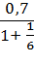 .
1
Ответ: ___________________________________.
2
На координатной прямой отмечена точка A.
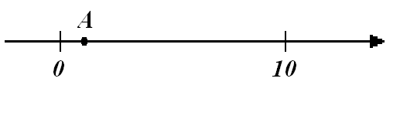
Известно, что она соответствует одному из четырёх указанных ниже чисел. Какому из чисел соответствует точка A?
1) 0,1 2) 9 3) 4)

Ответ:
3
Значение какого из выражений является рациональным числом?
- 2) 3) 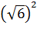 4) 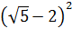

Ответ:

4
Решите уравнение 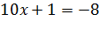

Ответ: ______________.

Установите соответствие между графиками функций и формулами, которые их задают.
5

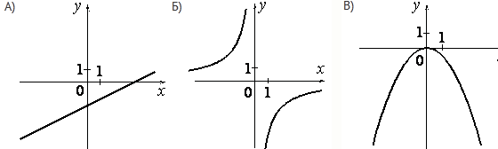

1) 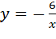 2) 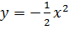 3) 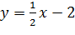 4) 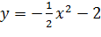

Ответ: | А | Б | В

В последовательности чисел первое число равно , а каждое следующее больше предыдущего на 3. Найдите пятое число.
6

Ответ: _____________.
7
Найдите значение выражения 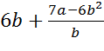 при 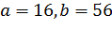.

Ответ: _____________.

Решите систему неравенств 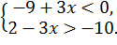
8
На каком рисунке изображено множество её решений?
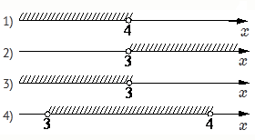

Ответ:
Модуль «Геометрия»
9
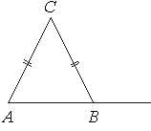
В треугольнике ABC AC=BC. Внешний угол при вершине B равен 121°. Найдите угол C. Ответ дайте в градусах.

Ответ: _____________.
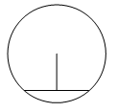
Длина хорды окружности равна 24, а расстояние от центра окружности до этой хорды равно 16. Найдите диаметр окружности.
10

Ответ: _____________.
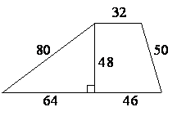
Найдите площадь трапеции, изображенной на рисунке.
11

Ответ: ____________ .

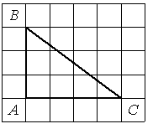
Найдите тангенс угла C треугольника ABC, изображенного на рисунке.
12

Ответ: ____________ .

Укажите номера верных утверждений.
13

1) Диагонали любого прямоугольника равны.
2) Если в треугольнике есть один острый угол, то этот треугольник остроугольный.
3) Если точка лежит на биссектрисе угла, то она равноудалена от сторон этого угла.

Ответ: ____________ .

Модуль «Реальная математика»
В таблице приведены нормативы по бегу на 60 м для учащихся 9 класса. Оцените результат девочки, пробежавшей эту дистанцию за 9,35 с.
14
 | Мальчики |  |  | Девочки
Отметка | «5» | «4» | «3» | «5» | «4» | «3»
Время, с | 8,5 | 9,2 | 10,0 | 9,4 | 10,0 | 10,5

1) отметка «5» 2) отметка «4»
3) отметка «3» 4) норматив не выполнен

Ответ:
15
На графике изображена зависимость атмосферного давления (в миллиметрах ртутного столба) от высоты над уровнем моря (в километрах). На какой высоте (в км) летит воздушный шар, если барометр, находящийся в корзине шара, показывает давление 580 миллиметров ртутного столба?
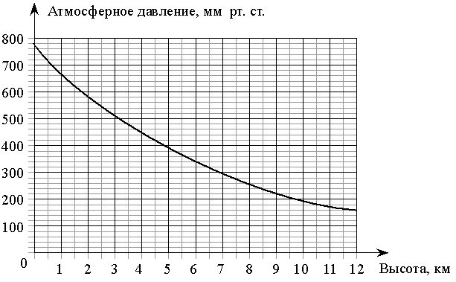
Ответ: _____________

Стоимость проезда в электричке составляет 248 рублей. Школьникам предоставляется скидка 50%. Сколько рублей будет стоить проезд для 2 взрослых и 3 школьников?
16

Ответ: ______________ .

Наклонная крыша установлена на трёх вертикальных опорах, расположенных на одной прямой. Средняя опора стоит посередине между малой и большой опорами (см. рис.). Высота средней опоры 2,2 м, высота большей опоры 2,5 м. Найдите высоту меньшей опоры. Ответ дайте в метрах.
17

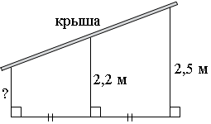

Ответ: ________________ .

В городе из учебных заведений имеются школы, колледжи, училища и институты. Данные представлены на круговой диаграмме.
18
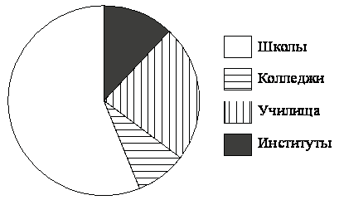

Какие из утверждений относительно количества учебных заведений разных видов верны, если всего в городе 45 учебных заведений?
1) В городе более 30 школ.
2) В городе более трети всех учебных заведений – институты.
3) В городе школ, колледжей и училищ менее всех учебных заведений.
4) В городе примерно четверть всех учебных заведений - училища.

Ответ: ______________
19

На тарелке лежат одинаковые на вид пирожки: 4 с мясом, 5 с рисом и 21 с повидлом. Андрей наугад выбирает один пирожок. Найдите вероятность того, что он окажется с повидлом.

Ответ: ________________ .

Период колебания математического маятника (в секундах) приближённо можно вычислить по формуле 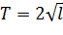, где длина нити в метрах. Пользуясь этой формулой, найдите длину нити маятника (в метрах), период колебаний которого составляет 9 секунд?
20

Ответ: _______________ .

Не забудьте перенести все ответы в бланк ответов № 1 в соответствии с инструкцией по выполнению работы.

Часть 2
При выполнении заданий 21-26 используйте БЛАНК ОТВЕТОВ № 2. Сначала укажите номер задания, а затем запишите его решение и ответ. Пишите чётко и разборчиво.

Модуль «Алгебра»

Сократите дробь 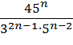 .
21

Туристы проплыли на лодке от лагеря некоторое расстояние вверх по течению реки, затем причалили к берегу и, погуляв 3 часа, вернулись обратно через 7 часов от начала путешествия. На какое расстояние от лагеря они отплыли, если скорость течения реки равна 3 км/ч, а собственная скорость лодки 5 км/ч?
22
Постройте график функции 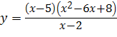 и определите, при каких значениях m прямая y = m имеет с графиком ровно одну общую точку.
23
Модуль «Геометрия»

В прямоугольном треугольнике ABC с прямым углом C известны катеты:
23
AC = 15, BC = 20. Найдите медиану CM этого треугольника.

В параллелограмме KLMN точка B ⎯ середина стороны LM. Известно, что BK = BN. Докажите, что данный параллелограмм ⎯ прямоугольник.
25

Основание AC равнобедренного треугольника ABC равно 10. Окружность радиуса 9 с центром вне этого треугольника касается продолжения боковых сторон треугольника и касается основания AC в его середине. Найдите радиус окружности, вписанной в треугольник ABC.
26

